Instituto de Educação Infantil e Juvenil

Outono, 2020. Londrina, 08 de Junho.

Nome: ____________________________________ Turma: ____________

Área do conhecimento: Educação Física | Professor: Leandro

Educação Física – FESTA JUNINA

- Desenvolvimento do Projeto da Festa Junina.
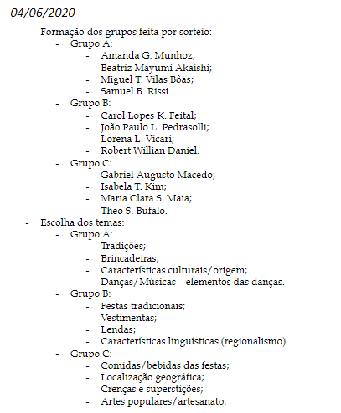

ATENÇÃO NA SUA AULA POR VIDEO CONFERÊNCIA, A AVALIAÇÃO DO SEU ESTUDO E D.P.O SERÁ REALIZADA NO HORÁRIO DE AULA E COM O PROFESSOR!

